***«Рука является вышедшим наружу мозгом»***

*Кант*

***«Истоки способностей и дарований детей находятся на кончиках пальцев»***

*В.А.Сухомлинский*

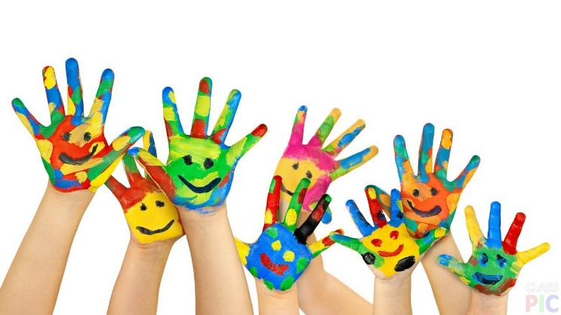

**Массаж ладоней и пальцев массажным шариком су-джок**

1. Шарик находится между ладоней ребёнка, пальцы прижаты друг к другу. Делайте массажные движения, катая шарик вперёд-назад.

2. Шарик находится между ладоней ребёнка, пальцы прижаты друг к другу. Делайте круговые движения, катая шарик по ладоням.

3. Держа шарик подушечками пальцев, делайте вращательные движения вперёд (как будто закручиваете крышку).

4. Держа шарик подушечками пальцев, с усилием надавите ими на мяч (4—6 раз).

5. Держа шарик подушечками пальцев, делайте вращательные движения назад (как будто открываете крышку).

6. Подкиньте шарик двумя руками на высоту 20—30 см и поймайте его.

7. Зажмите шарик между ладонями, пальцы сцеплены в "замок", локти направлены в стороны. Надавите ладонями на мяч (4—6 раз).

  8. Перекладывайте шарик из одной ладони в другую, постепенно увеличивая темп.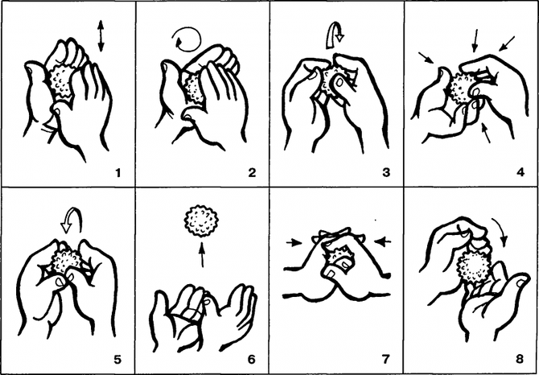

***Развитие мелкой моторики у младших школьников в домашних условиях***

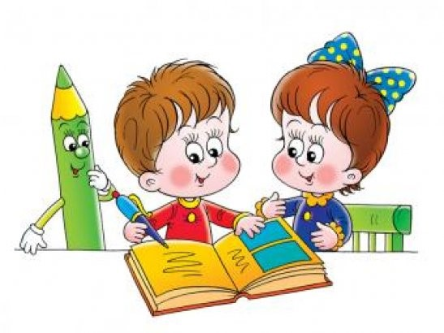

***Мелкая моторика*** — это способность выполнения мелких движений пальцами и руками посредством скоординированных действий нервной, мышечной и костной систем.

Занятия по развитию мелкой моторики рук являются развивающими, здоровьесберегающими и оздоравливающими.

Развитие и совершенствование мелкой моторики кисти и пальцев рук является главным стимулом развития центральной нервной системы, всех психических процессов (внимание, память, мышление и др.), речи.

**В работе по развитию мелкой моторики следует придерживаться нескольких правил:**

***1****. Задания подбирать с учетом их постепенно возрастающей сложности.*

***2****. Учитывать индивидуальные особенности ребенка, темп его развития, возможности, настроение.*

***3****. Работу проводить регулярно, систематически.*

***4****. Соблюдать временной регламент, чтобы не вызвать переутомления ребенка.*

***5****. Повышать у ребенка интерес к упражнениям и заданиям, превратив их в занимательную игру.*

***6****. Заботиться о том, чтобы деятельность ребенка была успешной, тогда подкрепляется его интерес к играм и занятиям.*

***7****. Стараться, чтобы процесс сформировывал у детей положительную мотивацию*.

**Существуют самые разнообразные формы занятий по развитию мелкой моторики:**

1. Пальчиковая гимнастика.

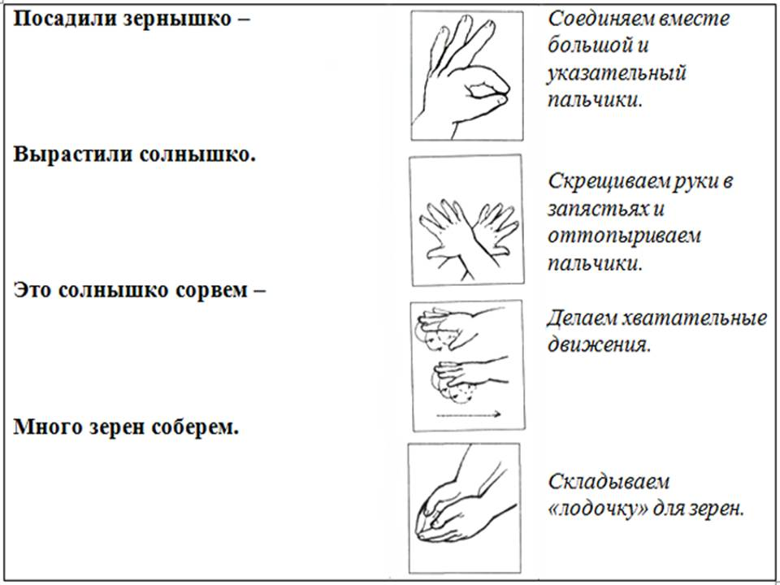

2. Движение пальцев с предметами: карандашом, орехами, палочками, маленьким мячиком, шнурами, резиновыми кольцами, прищепками и другими предметами;

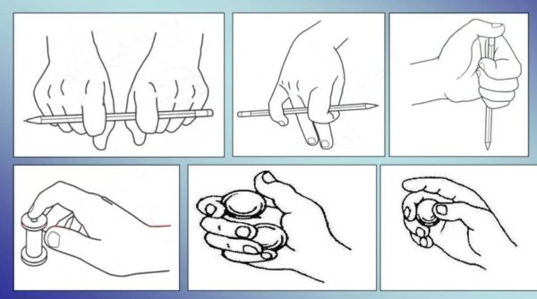  
3. Ира с мозаикой;  
4. Лепка пластилином, солёным тестом, глиной;

5. Работа с бумагой: рваная аппликация, складывание, вырезание и наклеивание бумаги, оригами;  
6. Игры с крупой, семенами: пересыпание круп из одной ёмкости в другую, разбор разных видов круп, выкладывание из крупы изображений, букв;  
7. Завязывание и развязывание бантов, узлов;  
8. Застегивание пуговиц, молний, крючков;

9. Нанизывание бус, пуговиц и мелких игрушек на леску, работа с проволокой;

10. Конструирование из палочек.

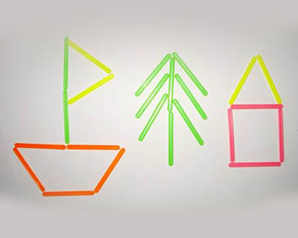

9. Рисование на бумаге в разных техниках: традиционными способами и нетрадиционными способами;  
10. Показ пальчикового театра;

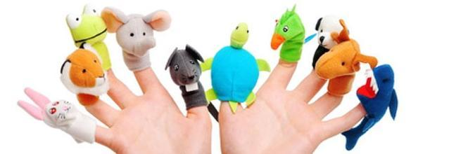  
11. Конструирование из лего.

Все виды занятий – кропотливый, интересный труд, который развивает внимание, совершенствует сенсомоторику – согласованность в работе глаза и руки, координации движений, их точность.